Aplikacija za beleženje osebne knjižnice
Predmet: Računalništvo v Oblaku in mobilne storitve
Pripravil: Žiga Terzič
Mentor: Dušan Fugina
Somentor: Gregor Zorc

Kazalo vsebine
Uvod 4
VPC 5
EC2 6
Nastavitev privatne instance in podatkovne baze 8
GitHub Actions 10
API 12
GUI 13
Funkcije grafičnega vmesnika 15
Prikaz naslovnic 15
Dodajanje knjig preko vmesnika 18

Kazalo Slik
Slika 1: konfiguracija vpc 3
Slika 2: podomrežja 3
Slika 3: začasna shema vpc 3
Slika 4: končna shema vpc 4
Slika 5: SG za javno ec2 instanco 4
Slika 6: Sg za db instanco – ssh in db port 5
Slika 7: Omrežne nastavitve ec2 instanc 5
Slika 8: install mariadb-server 6
Slika 9: konfiguracijska datoteka mariadb 7
Slika 10: uspešna povezava na db, iz privatne instance 7
Slika 11: ustvarjena in polnjena tabela books 8
Slika 12: prikaz tabele books 8
Slika 13: github actions skrivnosti 9
Slika 14: github actions deploy.yml 9
Slika 15: config.php 10
Slika 16: api/index.php 11
Slika 17: api/add.php 11
Slika 18:: konfiguracija dostopnih strani nginx strežnika 12
Slika 19: zaključek nginx konfiguracije 12
Slika 20: Prikaz tabele knjig 13
Slika 21: php koda ki populira tabelo 14
Slika 22: konfiguracija javnega dostopa do s3 bucketa 15
Slika 23: koda obrazca za dodajanje knjig 16
Slika 24: nalaganje na s3 16
Slika 25: funkcija za povezavo do db in vnos 17

Uvod
Za končni projekt pri predmetu Računalništvo v Oblaku in mobilne storitve, smo izbrali razvoj aplikacije za beleženje knjig. Uporabili smo tehnologije AWS, ki smo jih osvojili na predavanjih in vajah:
- VPC – virtualna privatna omrežja
- EC2 – Virtualna mašina
- S3 Bucket – Virtualna hramba datotek

VPC
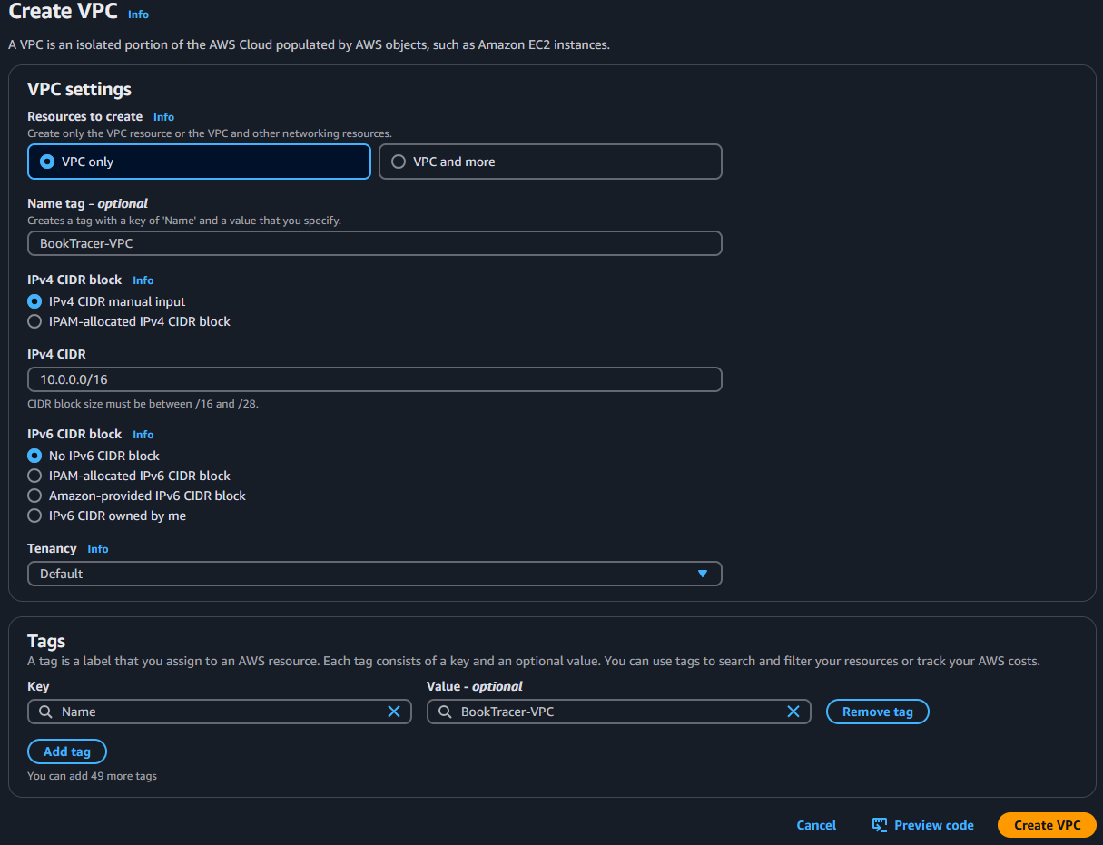
Slika 1: konfiguracija vpc
Subnets
Slika 2: podomrežja
Začasna shema – oba podomrežja imata dostop do spleta, za lažje nastavljanje EC2 instanc. Kasneje odstranimo subnet asociacijo za privatno podomrežje, iz usmeritvene zabele.
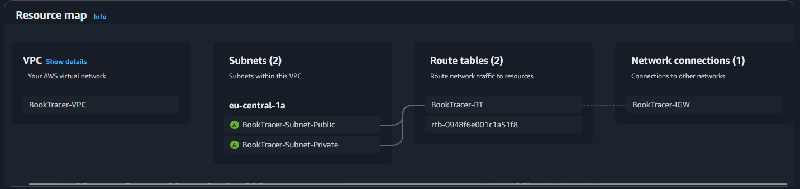
Slika 3: začasna shema vpc
Ko smo opravili začetno konfiguracijo privatne instance, smo odstranili njen dostop do spleta. 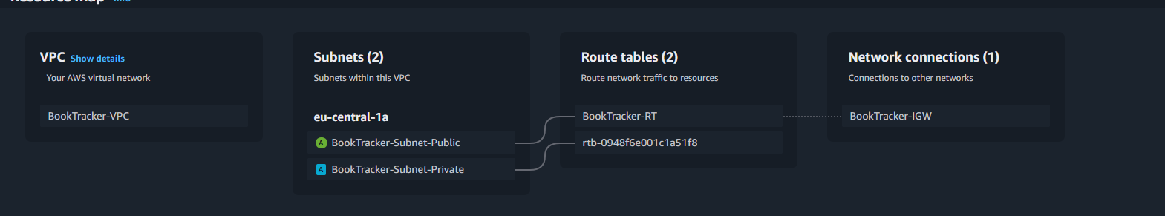
Slika 4: končna shema vpc

EC2
Za vsak tip EC2 instance smo ustvarili varnostno skupino. Javni smo omejili SSH dostop le našemu ip naslovu. Privatni instanci moramo dodatno še definirati dostopni port 3306, za dostop do podatkovne baze.
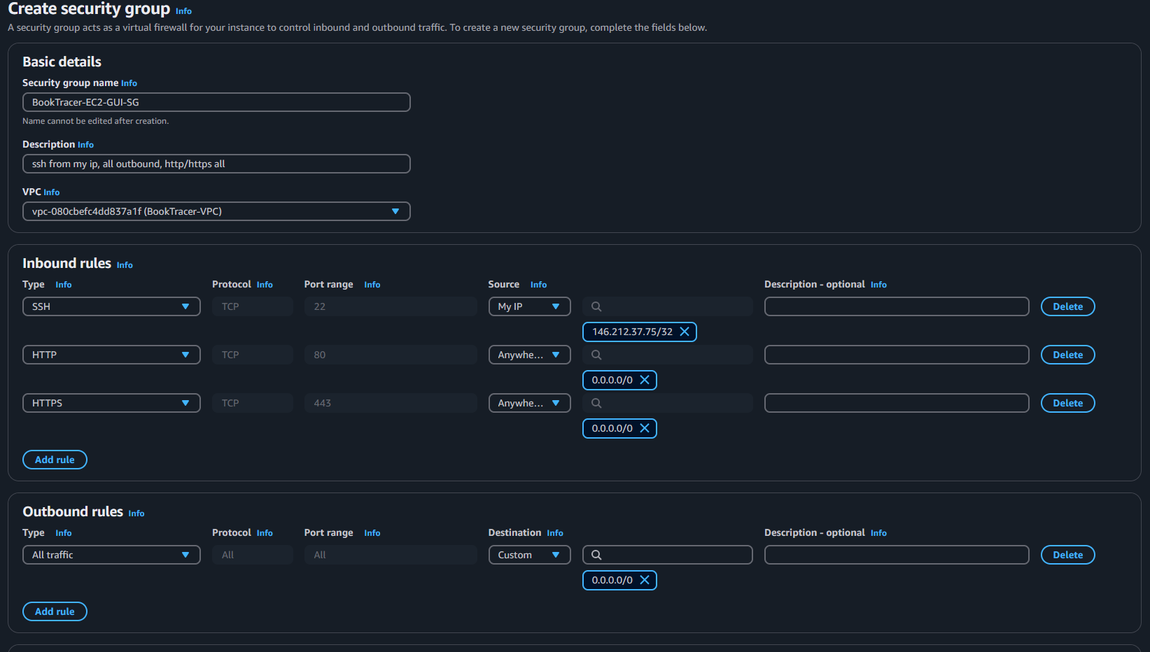
Slika 5: SG za javno ec2 instanco
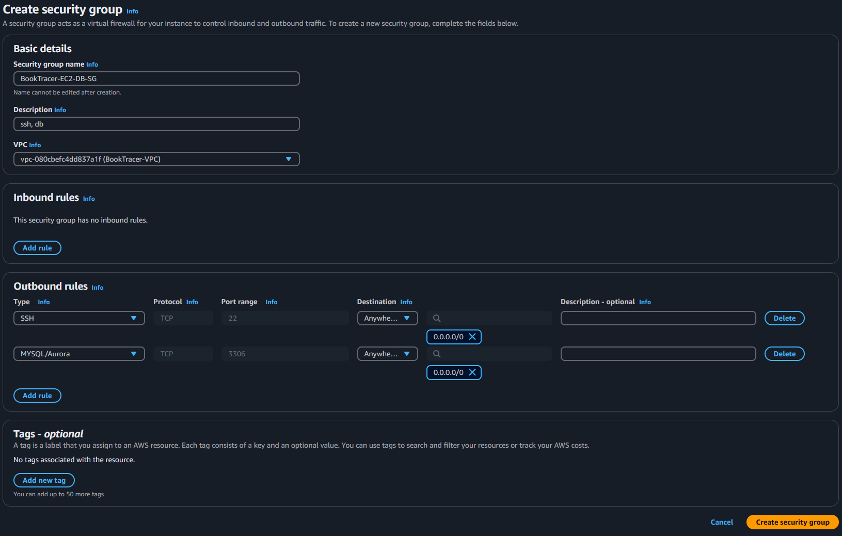
Slika 6: Sg za db instanco – ssh in db port
Za ec2 instance smo uporabili sliko debian, in t2.micro konfiguracijo, ki jo nudi »free« nivo aws storitve.
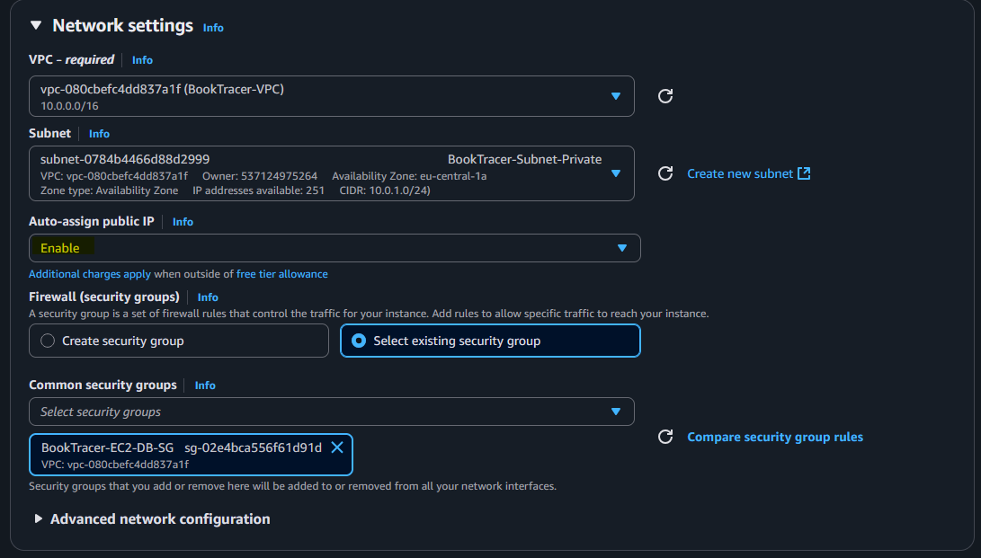
Slika 7: Omrežne nastavitve ec2 instanc

Nastavitev privatne instance in podatkovne baze
Za prvo nastavitev db instance, smo privatno podomrežje dodali na usmerjevalno tabelo, in se s uporabo PuTTY programa povezali direkno na ec2 instanco. Tam smo naložili mariadb-server s ukazi
sudo apt update
sudo apt install mariadb-server -y
s ukazom »sudo systemctl status mariadb« preverimo stanje aplikacije.
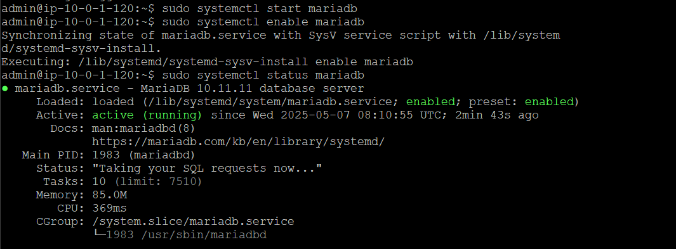
Slika 8: install mariadb-server
S »sudo mariadb« dostopimo do mariadb aplikacije.
Preko mariadb terminala smo ustvarili podatkovno bazo, ter uporabnika s katerim bomo dostopali do baze. Uporabniku smo še dodelili dostope.

Ker mariadb server privzeto posluša le na 127.0.0.1 moramo urediti »bind-adress« naslov v konfiguracijski datoteki 50-server.cnf, s ukazom:
sudo nano /etc/mysql/mariadb.conf.d/50-server.cnf
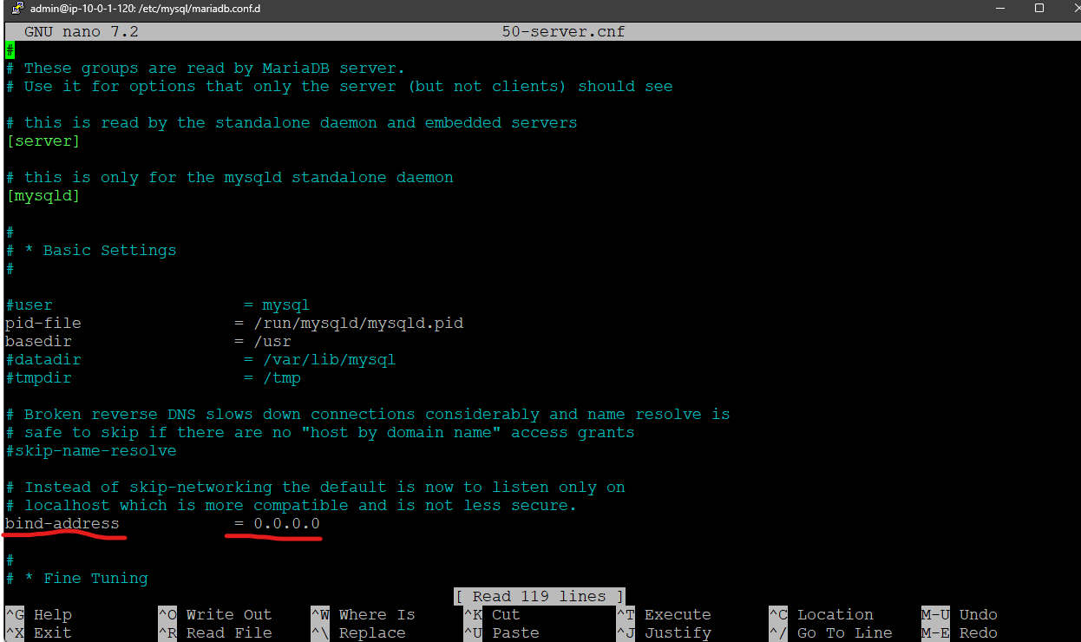
Slika 9: konfiguracijska datoteka mariadb
Do podatkovne baze lahko zdaj dostopamo preko javne ec2 instance, s ukazom:
mysql -h 10.0.1.120 -u ziga -p
kjer je 10.0.1.120 privatni ip naslov privatne ec2 instance
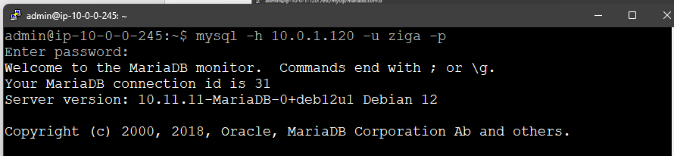
Slika 10: uspešna povezava na db, iz privatne instance
Ustvarili smo tabelo books, s atributi:
- Isbn
- Title
- Author
- Year_published
Nato smo vstavili nekaj knjig:
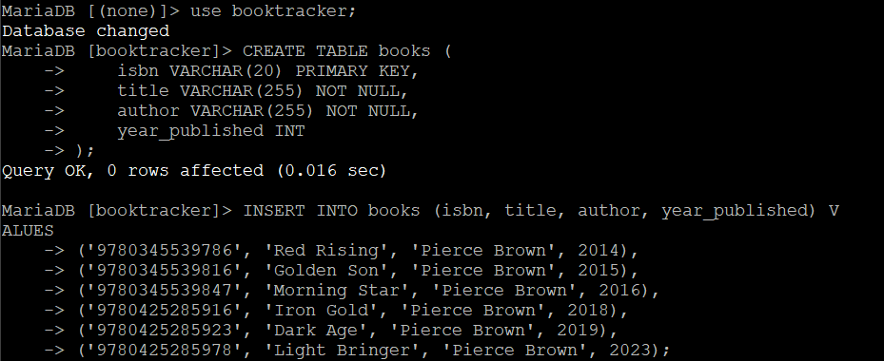
Slika 11: ustvarjena in polnjena tabela books
S 'SELECT * FROM books;' preverimo stanje tabele: 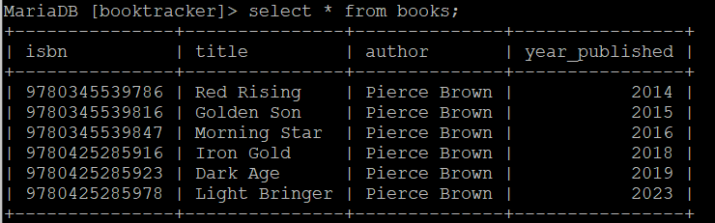
Slika 12: prikaz tabele books

GitHub Actions
Za lažji razvoj smo se odločili, povezati ec2 instanco s github-om, da lahko s uporabo github actions avtomatsko deployamo spremembe. Za ta namen smo ustvarili github repozitorija:
- Zterzicalma/booktracker/gui
- Zterzicalma/booktracker/api
Za uporabo github actions za deploy, smo v obeh repozitorijih dodali podatke za avtomatsko povezavo kot Repository Secrets, kjer so:
- EC2_host, ip naslov ec2 instance na katero nalagamo
- EC2_Username, uporabnik ki bo uporabljen v procesu
- EC2_Private_key, .pem oblika ključa, za povezavo.
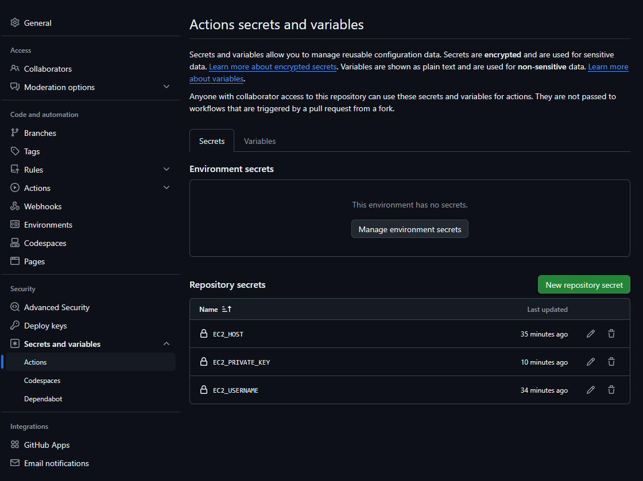
Slika 13: github actions skrivnosti
Nato smo v zavihku »Actions« ustvarili nov »workflow« z imenom deploy.yml, ki je večinoma enak v obeh repozitorijih. Edina razlika je v lokaciji, kjer se izvede git pull ukaz.
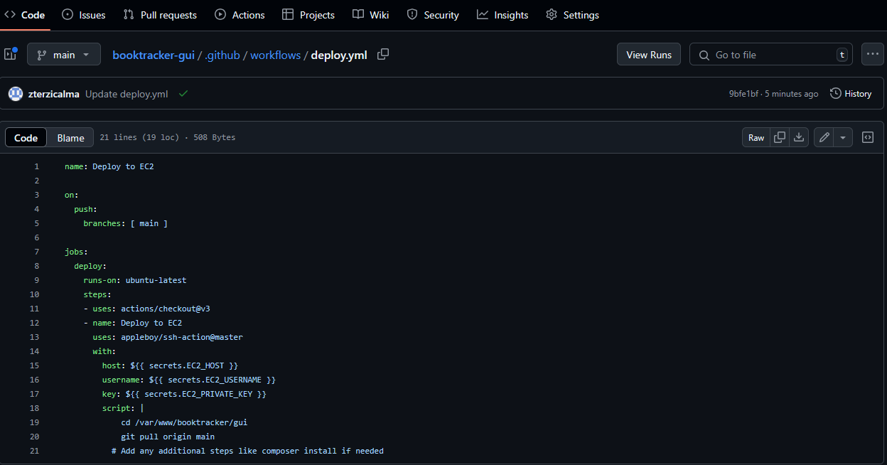
Slika 14: github actions deploy.yml

API
Poverilnice smo zapisali v .env datoteko, ki smo jo dodali v .gitignore.
Config.php prejme poverilnice iz .env in vsebuje funkcijo za povezavo na db.
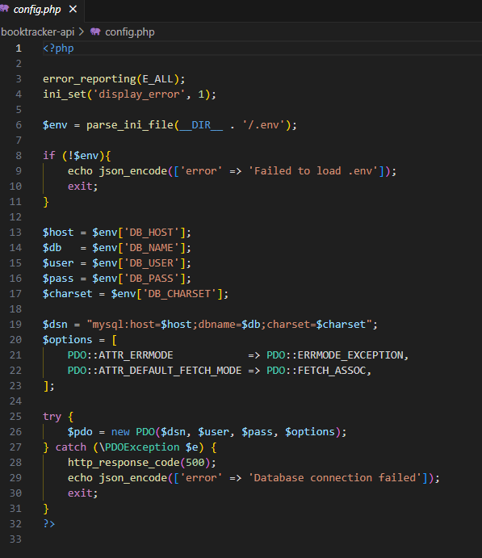
Slika 15: config.php
Index.php vsebuje glavno funkcijo API-ja, ki pridobi vse vrstice v tabeli books.
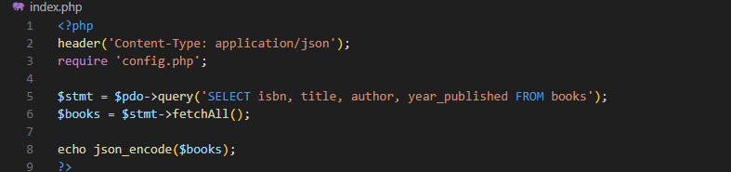
Slika 16: api/index.php
Kasneje smo dodali še funkcionalnost dodajanja knjig preko GUI-ja. To podpira add.php
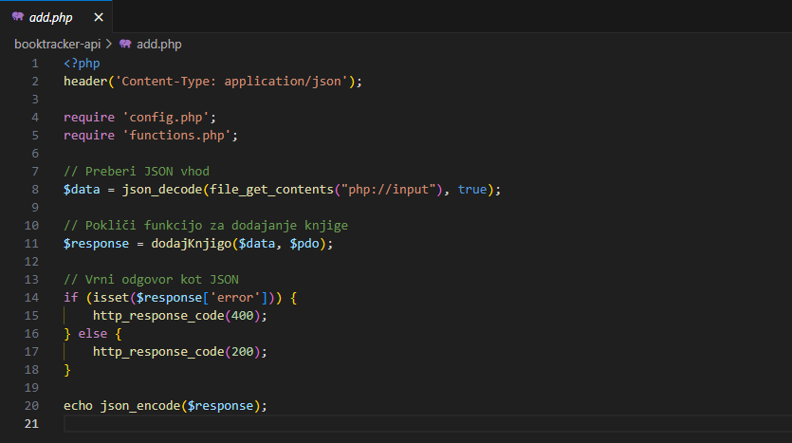
Slika 17: api/add.php

GUI
Za delovanje grafičnega vmesnika, smo najprej naložili php modul
sudo apt install php php-fpm php-mysql -y
nato smo konfigurirali Nginx strežnik, da ta servira PHP za naše datoteke
sudo nano /etc/nginx/sites-available/booktracker
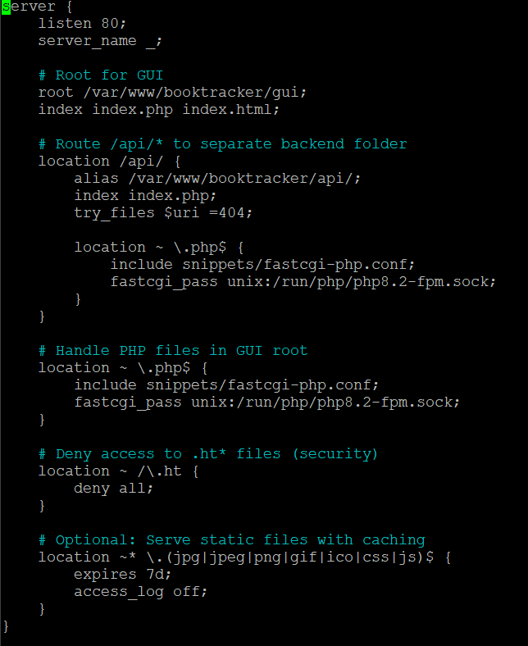
Slika 18:: konfiguracija dostopnih strani nginx strežnika
ter to omogočili s ukazi
sudo ln -s /etc/nginx/sites-available/booktracker /etc/nginx/sites-enabled/
sudo nginx -t
sudo systemctl reload nginx
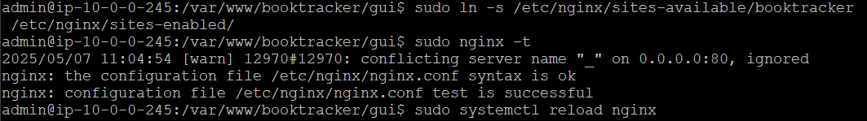
Slika 19: zaključek nginx konfiguracije
Na koncu smo odstranili še privzeto omogočeno stran »default«

Funkcije grafičnega vmesnika
Najprej smo dodali preprosto funkcionalnost klica api-ja ki populira tabelo.
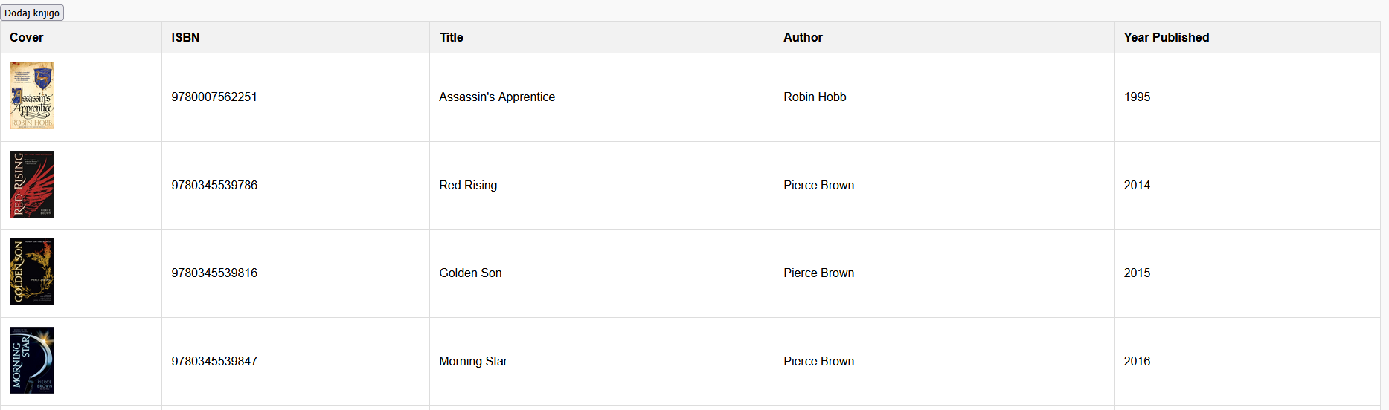
Slika 20: Prikaz tabele knjig
Nato smo tabelo povezali še s S3 bucketom, kamor smo naložili platnice knjig in jih poimenovali [isbn].png. Ko je stran naložena, je poklican api/index.php, ki prejme vsebino podatkovne baze. PHP nato odgovor predela, in sestavi tabelo za vsako vrstico.

Prikaz naslovnic
Ker smo v s3 bucketu izbrali unikatno imensko shemo isbn, ki je tudi v podatkovni bazi, za prikaz slik knjig, preprosto vnesemo <img src> element s povezavo do slik.
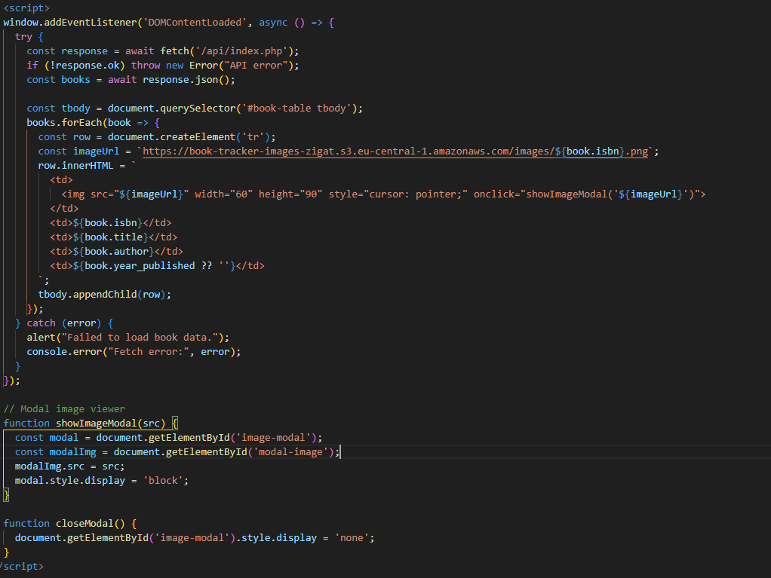
Slika 21: php koda ki populira tabelo

Da smo lahko dodali funkcionalnost, prikaza slik, ki so naložene na S3 bucket-u, sno najprej morali omogočiti javni dostop do datotek v bucketu. Dodali smo tudi dostopno politiko:
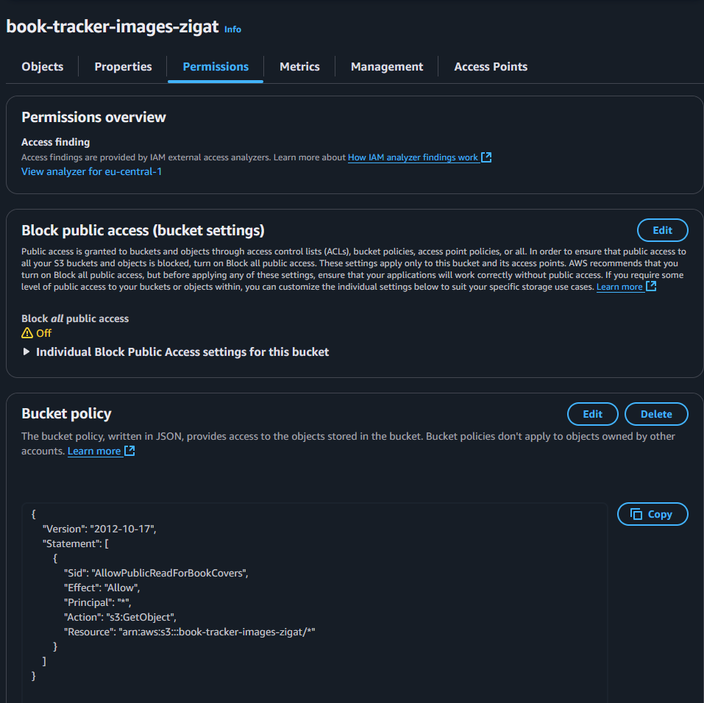
Slika 22: konfiguracija javnega dostopa do s3 bucketa

Dodajanje knjig preko vmesnika
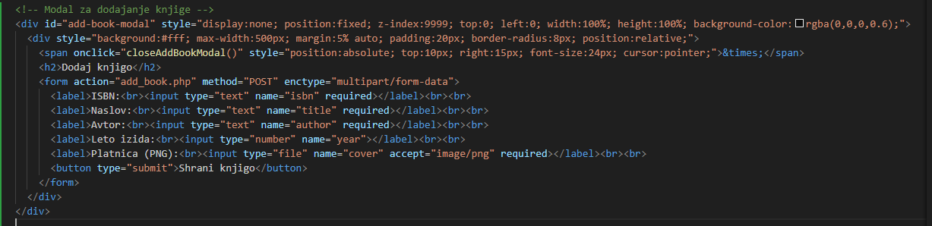
Slika 23: koda obrazca za dodajanje knjig
Ta obrazec podatke preda add_book.php, ki preveri prisotnost podatkov ustvari povezavo s s3 bucketom ter naloži sliko. Ostale podatke o knjigi v podatkovno bazo vnese preko API-ja v /api/add.php
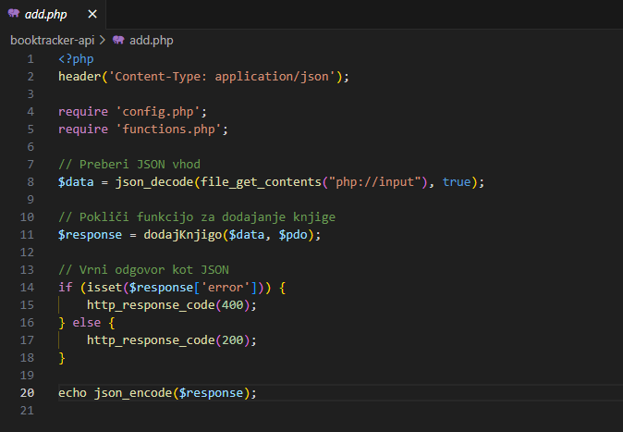
Slika 24: nalaganje na s3
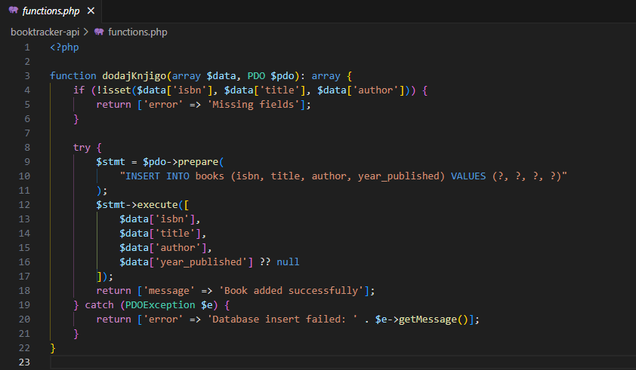
Slika 25: funkcija za povezavo do db in vnos

